Aesculap® Acculan 4


Instructions for use/Technical description
Small drill GA344
Gebrauchsanweisung/Technische Beschreibung
Kleine Bohrmaschine GA344
Mode d’emploi/Description technique
Petite perceuse GA344
Instrucciones de manejo/Descripción técnica
Taladro pequeño GA344
Istruzioni per l’uso/Descrizione tecnica
Perforatrice piccola GA344
Instruções de utilização/Descrição técnica
Máquina de furar pequena GA344
Gebruiksaanwijzing/Technische beschrijving
Kleine boormachine GA344
Bruksanvisning/Teknisk beskrivning
Liten borrmaskin GA344
Инструкция по примению/Техническое описание
Малая дрель GA344
Návod k použití/Technický popis
Malá vrtačka GA344
Instrukcja użytkowania/Opis techniczny
Mała wiertarka GA344
Návod na použitie/Technický opis
Malá vŕtačka GA344
Kullanım Kılavuzu/Teknik açiklama
Küçük matkap GA344
사용 설명서 / 기술 설명
소형 드릴 GA344
Naudojimo instrukcija / Techninis aprašas
Mažas gręžtuvas GA344





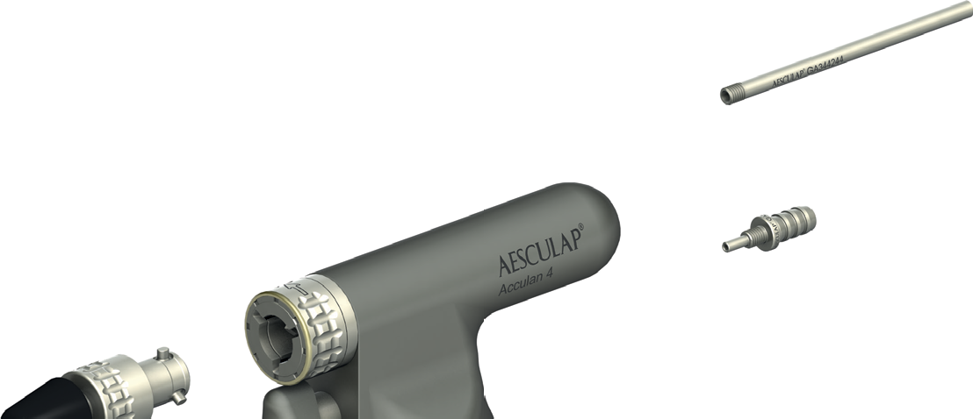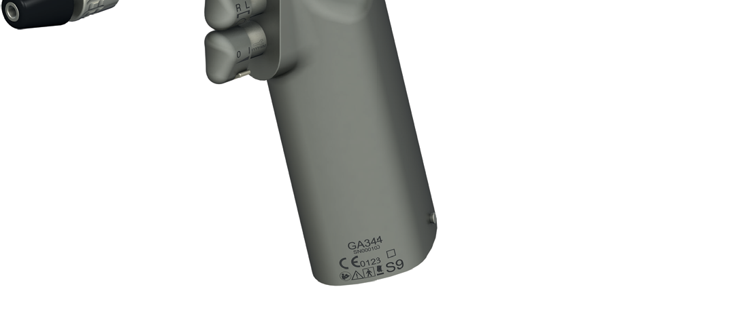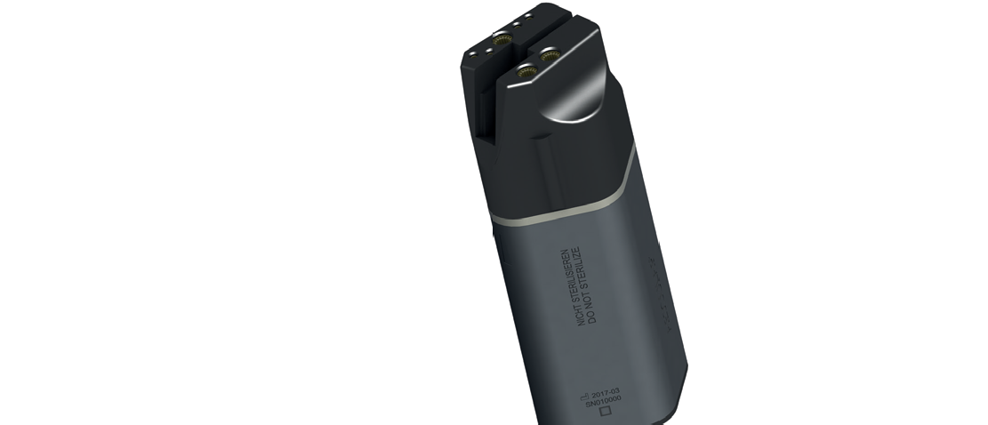
14
15
1
12
13
16
17
11

2

3
4
5
7
9
8

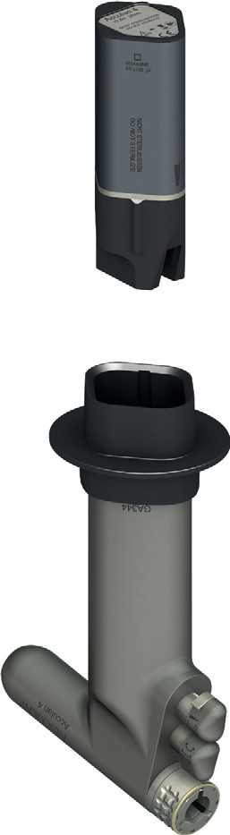
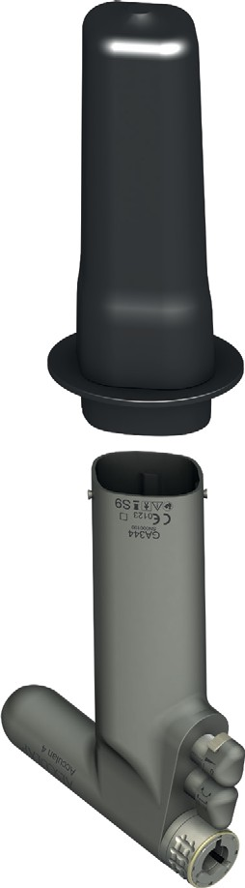
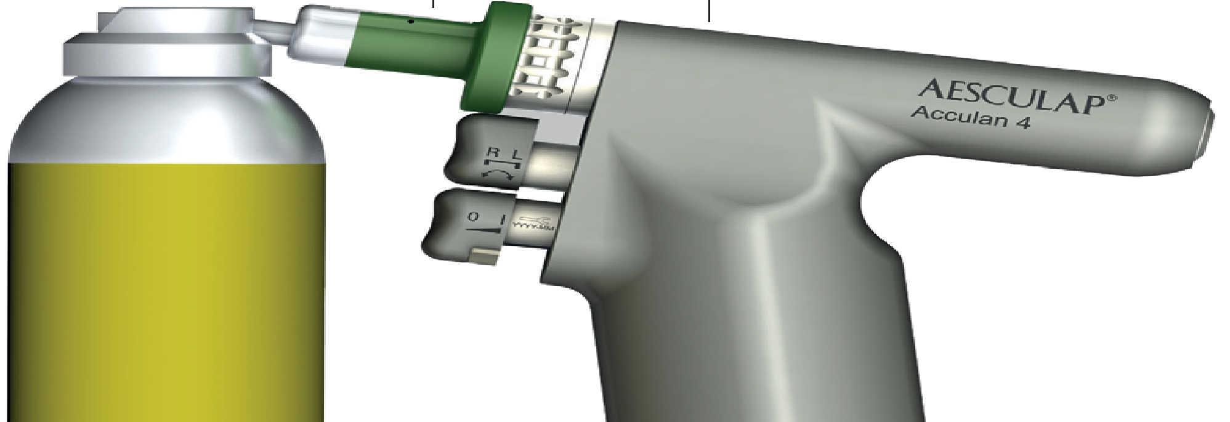
18 1
7
6
4
1
A
10
4
1
B

C

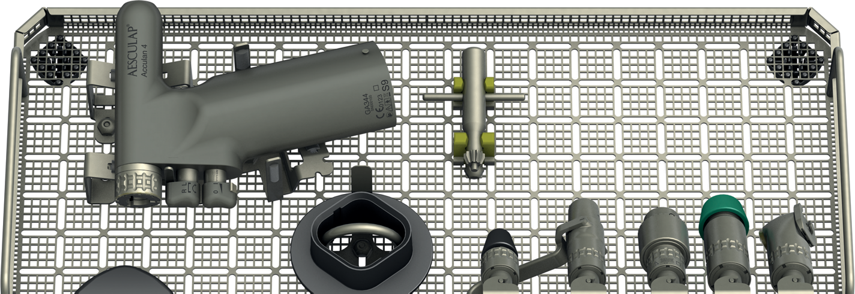
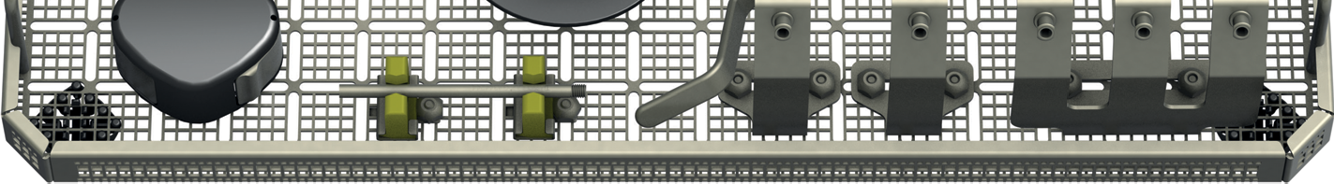
D


Aesculap® Acculan 4
Mažas gręžtuvas GA344

Aprašas
 | Elektros ir elektroninių prietaisų ženklinimas pagal Direktyvą 2002/96/EB (EEĮA)
 | Klasifikacijos tipas BF
R L | Sukimo laikrodžio rodyklės / priešinga laikrodžio rodyklei krypties keitimo mygtukas + vibravimo režimo jungiklis
 | Variklio greičio valdymas
LOT | Gamintojo partijos žymėjimas
SN | Gamintojo serijos numeris
REF | Gamintojo gaminio numeris
 | Temperatūros diapazonas transportuojant ir laikant
 | Oro drėgnio diapazonas transportuojant ir laikant
 | Atmosferos slėgis transportuojant ir laikant
S9 | Eksploatavimo režimas

- Prietaisas (mažas gręžtuvas)
- Mygtukas (greičiui valdyti)
- Saugos sklendė
- Akumuliatoriaus skyrius

- Fiksuojamasis kaištis
- Sterilioji rankovė
- Akumuliatorius
- Dangtelis
- Dangtelio nuėmimo elementas
- Akumuliatoriaus išėmimo įtaisas
- Sukimo į kairę mygtukas
- Rodyklė
- Sukamoji mova
- Adapteris (skirtas Kiršnerio vielos apsauginei movai ir skalavimo adapteris)
- Kiršnerio vielos apsauginė mova
- Priedas
- Praplovimo adapteris
- Alyvos purškimo adapteris

Ant prietaiso ir pakuočių esantys ženklai

 | Dėmesio  Sekite svarbią informaciją apie saugą, kaip antai, naudojimo instrukcijoje pateiktus įspėjimus ir atsargumo priemones.
YYYY-MM | Priežiūros žyma  Kitos priežiūros datos indikacija (Data: metai-mėnuo)
 | Įrenginio nuskaitomas dvimatis kodas  Kodą sudaro unikalus serijos numeris, kuris gali būti naudojamas atskiram instrumentui stebėti elektroniniu būdu. Serijos numeris sudarytas pagal bendrąjį standartą sGTIN (GS1).
 | Gamintojas
 | Pagaminimo data
 | Vadovaukitės naudojimo instrukcija

Turinys
- Tinkamumas 3
- Bendroji informacija 3
  - Paskirtis 3
  - Pagrindinės funkcijos ir konstrukcijos charakteristikos 4
  - Indikacijos 4
  - Neabejotinos kontraindikacijos 4
  - Santykinės kontraindikacijos 4
- Saugus naudojimas 4
- Gaminio aprašymas 5
  - Tiekiami komponentai. 5
  - Darbui reikalingi komponentai 5
  - Veikimo principas 5
- Paruošimas 5
- Darbas su prietaisu 5
  - Sistemos sąranka 6
    - Priedų prijungimas 6
    - Įkraunamo akumuliatoriaus įdėjimas 6
    - Akumuliatoriaus keitimas per operaciją 6
    - Įkraunamo akumuliatoriaus išėmimas 6
    - Apsauga nuo netyčinio suaktyvinimo 7
    - Prietaiso priedų prijungimas ir atjungimas 7
  - Funkcijų patikros 7
  - Saugus eksploatavimas 8
    - Įprastinis eksploatavimas 8
    - Pradūrimo režimas arba vibravimo režimas 8
- Patvirtinta pakartotinio apdorojimo procedūra 8
  - Bendrosios saugos pastabos 8
  - Bendroji informacija 9
  - Paruošimas naudojimo vietoje 9
  - Paruošimas prieš valant 9
  - Valymas / dezinfekavimas 9
    - Specifiniai gaminio saugos nurodymai dėl pakartotinio apdorojimo procedūros 9
  - Rankinis valymas su dezinfekavimu šluostant 10
  - Automatinis valymas / dezinfekavimas su rankiniu pirminiu valymu 11
    - Rankinis pirminis valymas su šepetėliu 11
    - Mechaninis šarminis valymas ir terminis dezinfekavimas 12
  - Apžiūra, profilaktinė priežiūra ir patikros 12
  - Pakuotė 12
  - Sterilizavimas garais 13
  - Sterilizavimas JAV rinkai 13
  - Laikymas 13
- Priežiūra 13
- Trikčių šalinimo sąrašas 14
- Techninės priežiūros paslaugos 16
- Priedai / atsarginės dalys 16
- Techniniai duomenys 16
  - Klasifikavimas pagal Direktyvą 93/42/EEB 16
  - Charakteristikos, informacija apie standartus 16
  - Veikimo režimas 17
  - Aplinkos sąlygos 17
- Šalinimas 17
- Platintojas JAV / kontaktinis asmuo Kanadoje informacijai
apie gaminį ir skundams 17

Tinkamumas
► Gaminio naudojimo instrukcijas ir informacijos apie medžiagų suderinamumą taip pat žr. „Aesculap“ ekstranete adresu https://extranet.bbraun.com.

Bendroji informacija

Paskirtis

Užduotis / funkcija
Rankinis mažas gręžtuvas GA344 su atitinkamu priedu, naudojamas gręžimo, frezavimo (meduliarinio plėtimo), pjovimo ir sukimo įrankiams valdyti.

Naudojimo aplinka
Gaminys naudojamas steriliose operacinės zonose, atokiai nuo vietų, kur yra sprogimo pavojus (pavyzdžiui, kur naudojamas grynas deguonis arba anestezinės dujos).

Aesculap® Acculan 4

Mažas gręžtuvas GA344

Pagrindinės funkcijos ir konstrukcijos charakteristikos
Kaitimas priklauso nuo naudojamo įrankio ir apkrovos. Po tam tikro sūkių

skaičiaus, sistemą reikia atvėsinti. Tokia procedūra neleidžia sistemai

Greitis nuo min. 0 min⁻¹ iki maks. 1 250 min⁻¹
Sukimo kryptis Sukimas į dešinę ir į kairę, vibravimas
perkaisti ir sužaloti paciento arba naudotojo.
Naudotojas yra atsakingas už tai, kad būtų daromos atitinkamos pertraukėlės.

Eksploatavimo režimas Eksploatavimas su neperiodiška apkrova ir
nevienodu greičiu (tipas S9 pagal IEC EN 60034-1)

Gręžimas (sukimas laikrodžio rodyklės / priešinga laikrodžio rodyklei kryptimi):
    - 60 sekundžių naudojimas, 60 sekundžių pertrauka
    - 6 kartojimai
    - 30 min. atvėsimo trukmė
    - Maks. temperatūra 48 °C

Meduliarinis plėtimas (sukimas laikrodžio rodyklės / priešinga laikrodžio rodyklei kryptimi):
    - 30 sekundžių naudojimas, 30 sekundžių pertrauka
    - 8 kartojimai
    - 30 min. atvėsimo trukmė
    - Maks. temperatūra 48 °C

Gręžimas (vibravimas):
    - 15 sekundžių naudojimas, 15 sekundžių pertrauka
    - 3 kartojimai
    - 30 min. atvėsimo trukmė
    - Maks. temperatūra 48 °C

Pjūklo režimas su GB891R:
    - 30 sekundžių naudojimas, 60 sekundžių pertrauka
    - 4 kartojimai
    - 30 min. atvėsimo trukmė
    - Maks. temperatūra 48 °C

Pjūklo režimas su GB892R:
    - 30 sekundžių naudojimas, 60 sekundžių pertrauka
    - 5 kartojimai
    - 30 min. atvėsimo trukmė
    - Maks. temperatūra 48 °C

Nuolat veikiančios elektrinės sistemos paprastai kaista. Patartina daryti pertraukas ir palikti sistemą atvėsti, kaip nurodyta eksploatavimo režimo lentelėje.

Indikacijos
Mažas gręžtuvas GA344 su atitinkamu priedu ir įrankiu naudojamas kaului, kietiems audiniams, kremzlėms ir panašiems į kremzles audiniams, kaulų pakaitinei medžiagai atskirti, šalinti ir formuoti, kaulų kaiščiams įsukti ir išsukti, sukimo įrankiams valdyti ir tempimo vieloms nustatyti.

Neabejotinos kontraindikacijos
Gaminys nėra licencijuotas naudoti centrinei nervų sistemai ir centrinei kraujotakos sistemai.

Santykinės kontraindikacijos
Ar gaminys bus naudojamas saugiai ir efektyviai, labai priklauso nuo veiksnių, kuriuos naudotojas gali valdyti. Todėl čia pateiktos specifikacijos paremtos tik pagrindinėmis sąlygomis.
Kliniškai sėkmingas gaminio naudojimas priklauso nuo chirurgo turimų žinių ir patirties. Chirurgas privalo nuspręsti, kurias struktūras reikia operuoti, ir įvertinti šioje naudojimo instrukcijoje esančią informaciją.

- Saugus naudojimas

DĖMESIO
Remiantis federaliniu įstatymu, šį prietaisą galima parduoti tik gydytojui ar jam nurodžius!
Jeigu šis gaminys naudojamas ne taip, kaip nurodyta, kyla sužalojimo ir medžiagų sugadinimo pavojus!
► Gaminį naudokite tik pagal jo paskirtį.

ĮSPĖJIMAS

ĮSPĖJIMAS

- Šiame dokumente nėra aprašyti bendrieji rizikos veiksniai, susiję su chirurginėmis procedūromis.
Dėl netinkamo gaminio naudojimo galimi sužalojimai ir turto sugadinimas!
► Vadovaukitės visų naudojamų gaminių naudojimo instrukcijomis.

- Operuojantis chirurgas atsako už tai, kad chirurginė procedūra būtų tinkamai atlikta.
- Operuojantis chirurgas turi puikiai suprasti praktinius ir teorinius nustatytų operavimo būdų aspektus.
► Prieš sterilizuodami pirmą kartą, gaminį išimkite iš gabenti skirtos pakuotės ir rankomis ar mechaniškai išvalykite.

► Prieš naudodami įsitikinkite, kad gaminys veikia sklandžiai.
► Vadovaukitės dokumentu TA022450 „Pastabos apie „Acculan“ komponentų elektromagnetinį suderinamumą (EMS)“, žr. „Aesculap“ ekstranete adresu https://extranet.bbraun.com.
► Kad išvengtumėte pažeidimų dėl netinkamo nustatymo arba veikimo ir kad galiotų garantija ir gamintojo įsipareigojimai:
- Gaminį naudokite tik laikydamiesi šių naudojimo instrukcijų.
- Vadovaukitės saugos ir priežiūros nurodymais.
- Derinkite tik „Aesculap“ gaminius.
► Pasirūpinkite, kad prietaisas ir jo priedai būtų eksploatuojami ir naudojami tik tų asmenų, kurie buvo tinkamai parengti, turi žinių arba patirties.
► Naudojimo instrukcijos turi būti prieinamos personalui.
► Būtinai laikykitės atitinkamų standartų.
► Pasirūpinkite, kad operacinės elektros instaliacija atitiktų IEC/DIN EN reikalavimus.
► Nenaudokite gaminio zonose, kur yra sprogimo pavojus.
► Prieš naudodami sterilizuokite gaminį.
► Naudodami ECCOS laikiklio sistemą, vadovaukitės atitinkamomis TA009721 instrukcijomis; žr. „Aesculap“ ekstranete adresu https://extranet.bbraun.com.

Gaminio aprašymas

Tiekiami komponentai

Kat. Nr. | Pavadinimas
GA344 | Mažas gręžtuvas
GA344244 | Kiršnerio vielos apsauginė mova
GA678 | Sterilioji rankovė
GA344211 | Praplovimo adapteris
GB600880 | Alyvos purškimo adapteris, reikalingas GA344/GA844
TA011944 | Šepetėlis
TA014551 | GA344 naudojimo instrukcija (informacinis leidinys)

  - Darbui reikalingi komponentai
- Ličio jonų akumuliatorius, trumpas GA346 (įkrautas)
- Sterilioji rankovė GA678
- Dangtelis GA675
- Priedas (priklauso nuo indikacijos)
- Įrankis (priklauso nuo indikacijos)

Veikimo principas
Prietaise 1 yra elektros variklis, kurį varo keičiamas akumuliatorius 7.
Įkrautas nesterilus akumuliatorius 7 įdedamas į prietaisą 1 per steriliąją rankovę 6 ir uždengiamas dangteliu 8, kad būtų sterilu.
Sukimosi greitis valdomas elektroniniu būdu ir gali būti nuolatos reguliuojamas greičio valdymo mygtuku 2.
Sukimo kryptį galima pakeisti iš dešinės į kairę naudojantis sukimo į kairę mygtuku 11. Be to, prietaisas 1 gali veikti ir vibravimo režimu.
Prietaise 1 yra jungtis, per kurią galima prijungti įvairius gręžimo, meduliarinio plėtimo ir pjovimo priedus. Prijungti prie prietaiso priedai automatiškai užfiksuojami.
Priedą galima nuimti paspaudžiant sukamąją movą 13. Pavaros įvairiuose prieduose keičia variklio greitį ir leidžia varikliui veikti idealiu režimu.
Priedai būna su įvairiomis įmontuotomis jungtimis darbiniame gale, kad būtų galima prijungti įvairius įrankius, jeigu reikia, su adapteriu.
Prietaise 1 yra kiaurymė, skirta kreipiamosioms vieloms ir pan. prijungti.

Paruošimas
„Aesculap“ neprisiima atsakomybės, jeigu nesilaikoma tokių taisyklių:
► Nenaudokite gaminių iš atidarytų arba pažeistų sterilių pakuočių.
► Prieš naudodami patikrinkite, ar nėra matomų gaminio ir jo priedų pažeidimų.
► Naudokite tik puikios techninės būklės gaminius ir jų priedus.

Darbas su prietaisu
Infekcijos ir užteršimo rizika! Gaminys pristatomas nesterilizuotas!
► Prieš naudodami sterilizuokite gaminį pagal naudojimo instrukcijas.

Sužalojimo ir medžiagų sugadinimo rizika dėl netyčinio gaminio suaktyvinimo!
► Gaminius, kurie nėra aktyviai naudojami, reikia apsaugoti nuo netyčinio suaktyvinimo (padėtis OFF (išjungta)).

ĮSPĖJIMAS

ĮSPĖJIMAS

Aesculap® Acculan 4
Mažas gręžtuvas GA344

ĮSPĖJIMAS
Sužalojimo ir medžiagų sugadinimo rizika dėl netinkamo įrankių naudojimo!
► Visada vadovaukitės naudojimo instrukcijoje pateiktais saugos patarimais ir informacija.
► Prijungdami / atjungdami įrankius su pjovimo briaunomis, elkitės atsargiai.
Nenumeskite gaminio, nes taip galite jį sugadinti!
► Naudokite tik puikios techninės būklės gaminius, žr. „Funkcijų patikra“.
Odos ir audinių nudegimo rizika dėl atšipusių įrankių ir netinkamos gaminio priežiūros!
► Naudokite tik puikios techninės būklės įrankius.
► Pakeiskite atšipusius įrankius.
► Tinkamai prižiūrėkite gaminį, žr. „Priežiūra“.

ĮSPĖJIMAS

ĮSPĖJIMAS

  - Sistemos sąranka

    - Priedų prijungimas
Sužalojimo pavojus dėl netinkamo konfigūravimo, naudojant papildomus komponentus!
► Pasirūpinkite, kad visų naudojamų komponentų klasifikavimas atitiktų gaminio klasifikavimą (pavyzdžiui, tipas BF arba tipas CF).

PAVOJUS

Derinti šioje instrukcijoje neaprašytus priedus leidžiama tik tuo atveju, jeigu jie atitinka specialiąją paskirtį ir tai nepažeidžia prietaisų veikimo ir saugos charakteristikų.
Visos konfigūracijos turi atitikti pagrindinį standartą IEC/EN/DIN 60601-1. Asmuo, jungiantis prietaisus vieną su kitu, atsako už konfigūravimą ir privalo pasirūpinti, kad atitiktų pagrindinį standartą IEC/EN/DIN 60601-1 arba atitinkamus šalies standartus.
Sužalojimo nuo akumuliatoriaus rizika!
Prietaise naudotas akumuliatorius gali būti karštas.
► Leiskite akumuliatoriui atvėsti prietaise, tada išimkite.
– arba –
► Išimkite akumuliatorių su akumuliatoriaus išėmimo įtaisu ir palikite atvėsti.
Stuktelėję į kietą daiktą galite sugadinti akumuliatorių!
► Akumuliatorių išimkite tik stuktelėdami prietaisą į rankos delną.
Apdorojant galimas akumuliatoriaus pažeidimas arba suardymas!
► Nesterilizuokite akumuliatorių.

► Vadovaukitės atskirų priedų naudojimo instrukcijomis.
► Jei turite klausimų, susisiekite su „B. Braun“ / „Aesculap“ partneriu arba „Aesculap“ techninės priežiūros tarnyba adresu, kuris nurodytas skyriuje „Techninės priežiūros paslaugos“.

Įkraunamo akumuliatoriaus įdėjimas
► Apverskite prietaisą 1, kad akumuliatoriaus skyrius 4 būtų nukreiptas į viršų, ir prijunkite steriliąją rankovę 6 (sterili), žr. A pav.
► Kitas asmuo turi įdėti akumuliatorių 7 (nesterilus) į akumuliatoriaus skyrių 4, žr. A pav.
Pastaba
Įdėjus akumuliatorių, pasigirs keli signalai, rodantys, kad prietaisas yra paruoštas naudoti.
► Įdėjus akumuliatorių, steriliąją rankovę 6 (nesterili) turi nuimti kitas (nesterilus) asmuo.
► Uždėkite dangtelį 8 (sterilus) taip, kad spragtelėtų abu dangtelio nuėmimo elementai 9.
Pastaba
Prietaiso sterilumas garantuojamas tik tinkamai uždėjus dangtelį.

Akumuliatoriaus keitimas per operaciją
Sužalojimo nuo akumuliatoriaus rizika!
Prietaise naudotas akumuliatorius gali būti karštas.
► Išimkite akumuliatorių su akumuliatoriaus išėmimo įtaisu ir palikite atvėsti.

ĮSPĖJIMAS

Keičiant akumuliatorių per operaciją naudojamas akumuliatoriaus išėmimo įtaisas – taip saugiai užtikrinamas sterilumo sąlygų laikymasis.
► Apverskite prietaisą 1, kad akumuliatorių skyrius 4 būtų nukreiptas į viršų.
► Tuo pačiu metu paspauskite abu dangtelio 8 nuėmimo elementus 9 ir nuimkite dangtelį 8.
► Prijunkite sterilų akumuliatoriaus išėmimo įtaisą 10, žr. B pav.
► Pakratykite prietaisą 1 su prijungtu akumuliatoriaus išėmimo įtaisu 10 akumuliatoriaus skyrių 4 šiek tiek pakreipę žemyn.
Akumuliatorius 7 lengvai nuslys į akumuliatoriaus išėmimo įtaisą 10.
► Perduokite akumuliatoriaus išėmimo įtaisą 10 su iškrautu akumuliatoriumi 7 nesteriliam asmeniui.
► Įdėkite įkrautą akumuliatorių 7, žr. „Įkraunamo akumuliatoriaus įdėjimas“.

Įkraunamo akumuliatoriaus išėmimas

ĮSPĖJIMAS

DĖMESIO

DĖMESIO

Įkraunamą akumuliatorių reikia išimti po kiekvienos chirurginės procedūros ir prieš apdorojant prietaisą.
Pastaba
Kad būtų lengviau išimti akumuliatorių, galima naudotis akumuliatoriaus išėmimo įtaisu, žr. B pav.
► Apverskite prietaisą 1, kad akumuliatorių skyrius 4 būtų nukreiptas į viršų.
► Tuo pačiu metu paspauskite abu dangtelio 8 nuėmimo elementus 9 ir nuimkite dangtelį 8.
► Tvirtai sugriebkite akumuliatoriaus skyriaus 4 apatinę dalį.
► Stuktelėkite akumuliatoriaus skyrių 4 į rankos delną, kol akumuliatorius 7
išslys iš akumuliatoriaus skyriaus 4 ir jį bus galima išimti.

Apsauga nuo netyčinio suaktyvinimo
Kad būtų išvengta netyčinio gręžtuvo suaktyvinimo keičiant įrankį arba priedą, galima užrakinti greičio valdymo mygtuką.
Greičio valdymo mygtuko 2 užrakinimas:
► Pasukite saugos sklendę 3 į padėtį OFF (išjungta).
Greičio valdymo mygtukas 2 yra užblokuotas ir gaminio 1 negalima eksploatuoti.
Greičio valdymo mygtuko 2 atrakinimas:
► Pasukite saugos sklendę 3 į padėtį ON (įjungta).
Greičio valdymo mygtukas 2 yra atrakintas ir gaminį 1 galima eksploatuoti.

Prietaiso priedų prijungimas ir atjungimas
Pastaba
Papildomos informacijos apie priedus, skirtus GA344/GA844, žr. TA014552 ir TA014553 (informacinis leidinys).
Sužalojimo rizika prijungiant / atjungiant priedus / įrankius, kai saugos sklendė yra padėtyje ON (įjungta), dėl netyčinio gaminio suaktyvinimo!
► Priedus / įrankius prijunkite / atjunkite tik saugos sklendei esant padėtyje OFF (išjungta).

ĮSPĖJIMAS

► Apsaugokite prietaisą 1 nuo netyčinio suaktyvinimo, pasinaudodami saugos sklende 3, žr. „Apsauga nuo netyčinio suaktyvinimo“.

Sujungimas
► Stumkite priedą 16 į prietaisą 1, kol užsifiksuos.
► Patraukite už priedo 16, norėdami patikrinti, ar tinkamai prijungta.

Atjungimas
► Pasukite movą 13 rodyklės 12 kryptimi ir tuo pačiu metu ištraukite priedą 16 iš prietaiso 1.

Kiršnerio vielos apsauginės movos prijungimas
Pastaba
Kreipiamosioms vieloms įvesti rekomenduojama naudoti specialų Kiršnerio vielos griebtuvą.
Sužalojimo rizika naudojant ilgas kreipiamąsias vielas!
► Ilgoms kreipiamosioms vieloms naudokite Kiršnerio vielos apsauginę movą.

ĮSPĖJIMAS
► Įsukite Kiršnerio vielos apsauginę movą 15 į priedą 14.
Įrankio prijungimas prie priedo
Pastaba
Įrankių prijungimas aprašytas naudojimo instrukcijose TA014552 ir TA014553 (informacinis leidinys).

  - Funkcijų patikros
Funkcijų patikrą reikia atlikti prieš kiekvieną naudojimą ir po kiekvieno akumuliatoriaus ar priedo keitimo per operaciją.
► Pasirūpinkite, kad į akumuliatoriaus skyrių būtų įdėtas akumuliatorius.
► Pasirūpinkite, kad būtų tinkamai uždėtas dangtelis.
► Patikrinkite, ar tinkamai prijungtas priedas. Kad tai patikrintumėte, patraukite už priedo.
► Patikrinkite, ar tinkamai prijungtas įrankis. Norėdami tai patikrinti, patraukite už įrankio.
► GB891R: patikrinkite, ar įrankių priedas užfiksuotas vietoje. Norėdami tai patikrinti, pasukite įrankių priedą.
► Patikrinkite, ar įrankių geležtės mechaniškai nepažeistos.
► Atrakinkite prietaisą (padėtis ON (įjungta)).
► Trumpam paleiskite prietaisą maksimaliu greičiu abiem kryptimis.
► Patikrinkite, ar abiem atvejais sukimosi kryptis tinkama.
► Patikrinkite, ar gaminys nepažeistas, veikdamas neskleidžia neįprasto triukšmo, pernelyg stipriai nevibruoja ir nekaista.
► Nenaudokite prietaiso, jeigu jis pažeistas arba sugedęs.
► Jei prietaisas pažeistas, nenaudokite jo.

Aesculap® Acculan 4

Mažas gręžtuvas GA344

Saugus eksploatavimas

ĮSPĖJIMAS

ĮSPĖJIMAS

ĮSPĖJIMAS

ĮSPĖJIMAS

ĮSPĖJIMAS

Pastaba
Prietaiso varikliui valdyti naudojama magnetinių jutiklių sistema. Kad variklis nebūtų netyčia suaktyvintas, prietaiso neturėtų veikti stiprūs magnetiniai laukai (pavyzdžiui, magnetiniai instrumentų padėklai).
Pastaba
Dėl prietaiso konstrukcijos, jį paleidžiant girdimas švilpimo garsas.

Įprastinis veikimas
Prietaisas sukasi į dešinę:
► Suaktyvinkite greičio valdymo mygtuką 2:
Prietaiso 1 greitis nuolatos reguliuojamas, priklausomai nuo naudojamo priedo.
Prietaisas sukasi į kairę:
► Paspauskite iki galo ir laikykite sukimo į kairę mygtuką 11 paspaudę.
► Suaktyvinkite greičio valdymo mygtuką 2.
Paciento audinių koaguliacija arba paciento nudegimo rizika dėl karšto prietaiso!
► Nenaudokite prietaisų gūžduobei frezuoti.
► Vėsinkite įrankį per operaciją.
► Laikykite prietaisą / įrankį pacientams nepasiekiamoje vietoje.
► Palikite prietaisą / įrankį atvėsti.
► Keisdami įrankį naudokite audinį, kad apsisaugotumėte nuo nudegimo.
Infekcijos rizika dėl aerozolio susidarymo!
Sužalojimo rizika dėl nuo įrankio atitrūkusių dalelių!
► Naudokite tinkamas apsaugos priemones (pavyzdžiui, vandens nepraleidžiančius apsauginius drabužius, veido apsaugas, apsauginius akinius, siurbimą).
Sužalojimo ir (arba) gedimo rizika!
► Prieš naudodamiesi prietaisu visada atlikite funkcijų patikrą.
Sužalojimo rizika naudojant prietaisą už rodinio lauko ribų!
► Prietaisu naudokitės tik matymo lauke.
Sužalojimo ir įrankio / sistemos sugadinimo rizika!
Besisukantis įrankis gali įtraukti dangalus (pavyzdžiui, audinius)
► Per operaciją neleiskite įrankiui liestis su dangalais (pavyzdžiui, audiniais).

Prietaiso 1 greitis nuolatos reguliuojamas, priklausomai nuo naudojamo priedo.

Pradūrimo režimas arba vibravimo režimas
Suaktyvinkite pradūrimo režimą arba vibravimo režimą:
► 3 sekundes laikykite paspaudę sukimo į kairę mygtuką 11.
Pasigirs keli garsiniai signalai.
Pradūrimas:
► Paspauskite greičio valdymo mygtuką 2 daugiausiai iki pusės eigos.
Prietaisas 1 pamažu suksis priešinga laikrodžio rodyklei ir laikrodžio rodyklės kryptimi – sukimosi kampas laikrodžio rodyklės kryptimi yra didesnis už sukimosi priešinga laikrodžio rodyklei kryptimi.
Vibravimas:
► Iki galo paspauskite greičio valdymo rankenėlę 2.
Prietaisas 1 pakaitomis suksis laikrodžio rodyklės ir priešinga laikrodžio rodyklei kryptimi.
Norėdami suaktyvinti sukimą į kairę, darykite taip:
► Kartu su sukimo į kairę mygtuku 11 paspauskite greičio valdymo mygtuką 2.
Prietaisas 1 suksis priešinga laikrodžio rodyklei kryptimi.
Išjunkite pradūrimo režimą arba vibravimo režimą:
► 3 sekundes laikykite paspaudę sukimo į kairę mygtuką 11.
Pasigirs keli garsiniai signalai.

- Patvirtinta pakartotinio apdorojimo procedūra

Bendrosios saugos pastabos
Pastaba
Pakartotinai apdorodami vadovaukitės nacionalinių įstatymų reikalavimais, nacionaliniais ir tarptautiniais standartais bei direktyvomis ir vietinėmis klinikinės higienos instrukcijomis.
Pastaba
Pacientams, kuriems įtariama Kroicfeldo-Jakobo liga (CJD) arba galimi CJD variantai, reikia taikyti atitinkamus šalyje galiojančius reikalavimus dėl pakartotinio gaminių apdorojimo.
Pastaba
Pirmumas turėtų būti teikiamas mechaniniam, o ne rankiniam apdorojimui, nes šis metodas leidžia pasiekti geresnius ir patikimesnius rezultatus.

Pastaba
Atkreipkite dėmesį, kad sėkmingą šio medicinos prietaiso pakartotinį apdorojimą galima užtikrinti tik prieš tai patvirtinus pakartotinio apdorojimo metodą. Už tai atsako operatorius / pakartotinį apdorojimą atliekantis technikas.
Patikrai naudojamos rekomenduojamos cheminės medžiagos.
Pastaba
Jei galutinė sterilizacija neatliekama, privalu naudoti virusus naikinančią dezinfekcijos priemonę.
Pastaba
Naujausios informacijos apie pakartotinį apdorojimą ir medžiagų suderinamumą taip pat žr. „Aesculap“ ekstranete adresu https://extranet.bbraun.com.
Patikrinta sterilizavimo garais procedūra buvo atlikta panaudojant „Aesculap“ sterilaus konteinerio sistemą.

Bendroji informacija
Išdžiūvusios ar prilipusios chirurginės medžiagos gali apsunkinti valymą, valymas gali būti neveiksmingas, dėl jų gali kilti korozija. Todėl laiko tarpas nuo panaudojimo iki apdorojimo neturėtų būti ilgesnis nei 6 val.; be to, prieš valant negalima naudoti prilipimą sukeliančios temperatūros > 45 °C ar prilipimą sukeliančių dezinfekcinių medžiagų (veikliosios medžiagos – aldehidai / alkoholis).
Perteklinis neutralizuojančių medžiagų ar šarminių valiklių naudojimas gali sukelti cheminį poveikį ir (arba) išblukinti, todėl lazeriu padarytos žymos gali tapti nematomos arba prietaisu nenuskaitomos.
Likučiai, kurių sudėtyje yra chloro arba chlorido (pavyzdžiui, chirurginiai likučiai, vaistai, valymui, dezinfekavimui ir sterilizavimui skirti vandeniniai druskų tirpalai), ant nerūdijančiojo plieno gali būti korozijos (taškinės korozijos, tempimo korozijos) priežastis ir todėl gadinti prietaisą. Jas reikia pašalinti kruopščiai skalaujant demineralizuotu vandeniu, tada nudžiovinti.
Jeigu reikia, padžiovinkite papildomai.
Gaminiui apdoroti gali būti naudojami tik cheminiai preparatai, kurie buvo išbandyti ir aprobuoti (pvz., VAH arba FDA leidimas ar CE ženklas), taip pat yra tinkami gaminio medžiagoms pagal cheminio preparato gamintojo rekomendacijas. Reikia griežtai laikytis visų cheminės medžiagos gamintojo nurodytų naudojimo taisyklių. Jeigu jų nebus laikomasi, gali kilti toliau nurodytų problemų:
- matomi medžiagos pasikeitimai (pavyzdžiui, blukimas arba titano arba aliuminio spalvos pokyčiai). Kad akivaizdžiai pasikeistų aliuminio paviršius, reikia, kad naudojimo / apdorojimo tirpalo pH būtų didesnis nei 8.
- medžiagos pažeidimai, kaip antai, korozija, įtrūkiai, lūžiai, priešlaikinis senėjimas arba išsipūtimas.
► Nenaudokite metalinių šepečių ar kitų abrazyvinių medžiagų, kurios gali pažeisti prietaiso paviršių ir sukelti koroziją.
► Išsamesnės informacijos apie higieniškai saugų ir medžiagas tausojantį / vertę išlaikantį pakartotinį apdorojimą žr. adresu www.a-k-i.org,, nuoroda į publikacijas, raudona brošiūra – „Tinkama instrumentų priežiūra“.

Paruošimas naudojimo vietoje
► Nuo gaminio nuimkite visus prijungtus komponentus (įrankius ir priedus).
► Kiek įmanoma, pašalinkite visus chirurginius likučius sudrėkintu, nesipūkuojančiu audiniu.
► Įdėkite sausą gaminį į sandarų atliekų konteinerį ir per 6 valandas jį perduokite valyti ir dezinfekuoti.

Paruošimas prieš valant
► Prieš pirmąjį automatinį valymą / dezinfekavimą: sudėkite ECCOS laikiklius į tinkamą dėklą.
► Sudėkite prietaisą į tinkamas ECCOS laikiklių vietas, žr. D pav.

Valymas / dezinfekavimas

7.5.1 Specifiniai gaminio saugos nurodymai dėl pakartotinio apdorojimo procedūros
Galimas prietaiso gedimas dėl netinkamų valymo / dezinfekavimo medžiagų ir (arba) per aukštos temperatūros!
► Pagal gamintojo teikiamas instrukcijas naudokite valymo ir dezinfekavimo medžiagas, kurios
- patvirtintos plastikinėms medžiagoms ir aukštos kokybės plienui,
- nekenkia minkštikliams (pvz., silikonui).
► Nenaudokite valymo medžiagų, kurių sudėtyje yra acetono.
► Paisykite koncentracijos, temperatūros ir poveikio trukmės specifikacijų.
► Atlikdami cheminį valymą / dezinfekavimą, neviršykite maksimalios 60 °C temperatūros.
► Atlikdami terminį dezinfekavimą su FD vandeniu, neviršykite maksimalios 96 °C temperatūros.
► Džiovinkite gaminį bent 10 minučių maksimalioje 120 °C temperatūroje.

DĖMESIO

DĖMESIO

Pastaba
Apdorojant galimas akumuliatoriaus pažeidimas arba suardymas!
► Akumuliatorių apsaugokite nuo drėgmės.

Nurodyta džiovinimo trukmė yra tik orientacinė. Ją reikėtų pasirinkti įvertinant konkrečias sąlygas (pvz., apkrovą) ir atitinkamai koreguoti.

Aesculap® Acculan 4

Mažas gręžtuvas GA344

Rankinis valymas su dezinfekavimu šluostant

Etapas | Veiksmas | T [°C/°F] | t [min] | Konc. [%] | Vandens kokybė | Cheminės medžiagos
I | Pirminis valymas | KT (šaltas) | ≥2 | - | D-W | Kol iš pažiūros švarus
II | Plovimas fermentiniu tirpalu | KT (šaltas) | ≥2 | 0,8 | GD-V | pH neutralus*
III | Tarpinis skalavimas | KT | ≥5 | - | D-W | –
IV | Džiovinimas | KT | - | - | - | -
V | Dezinfekavimas šluoste | - | > 1 | - | - | „Meliseptol HBV“ šluostės, 50 % propan-1-olio
VI | Baigiamasis skalavimas | KT (šaltas) | 0,5 | - | FD–W | -
VII | Džiovinimas | KT | - | - | - | -
D–W: Geriamasis vanduo
FD–W: Vanduo, iš kurio visiškai pašalintos druskos (demineralizuotas, mažos mikrobiologinių teršalų kiekis: bent geriamojo vandens kokybė)
KT: Kambario temperatūros
* Patvirtinta su fermentiniu valikliu „Cidezyme Johnson & Johnson“

► Neplaukite prietaiso ultragarso vonelėje ir nepanardinkite į jokį skystį. Nedelsdami leiskite prasiskverbusiam skysčiui ištekėti; antraip kyla korozijos ir funkcijų praradimo pavojus.

I etapas
► Valydami paslinkite lanksčius komponentus (pavyzdžiui, movas).
► Plaukite prietaisą tekančiu vandeniu, pašveisdami tinkamu plastikiniu šepetėliu, kol nuo paviršių pašalinsite visus matomus likučius.
► Kiaurymę šveiskite su valymo šepetėliu TA011944, o sunkiai pasiekiamas vietas su tinkamu plastikiniu valymo šepetėliu bent 1 min.
Pastaba
Išsamios informacijos apie sunkiai pasiekiamus paviršius žr. „Acculan“ informaciją apie pirminį valymą ir priežiūrą TA016000 („Aesculap“ ekstranete adresu https://extranet.bbraun.com).

II etapas
► Dėl tinkamos koncentracijos, skiedimo, temperatūros ir vandens kokybės žr. fermentinio valiklio naudojimo instrukcijas.
► Purkškite produktus su neutralaus pH fermentiniu tirpalu, leiskite mirkti bent 2 minutes ir tada nuvalykite.

III etapas
► Valydami paslinkite lanksčius komponentus (pavyzdžiui, movas).
► Skalaukite prietaisą iš čiaupo tekančiu vandeniu bent 5 minutes.
► Dėl tinkamos koncentracijos, skiedimo, temperatūros ir vandens kokybės žr. fermentinio valiklio naudojimo instrukcijas.

► Teršalus šalinkite nesipūkuojančiu audiniu arba minkštu šepetėliu, sudrėkintu fermentiniu valikliu.
► Lanksčius komponentus (pavyzdžiui, movas) ir kiaurymes reikia skalauti 20 sekundžių vandens pistoletu (šaltas vanduo, bent 2,5 baro slėgis).
► Po rankinio valymo patikrinkite, ar ant matomų paviršių ir lanksčių komponentų vietose nėra likučių.
► Jeigu reikia, pakartokite valymo procesą (nuo 1 iki 3 etapo).

IV etapas
► Per džiovinimo fazę džiovinkite prietaisą tinkamomis priemonėmis, kaip antai, nesipūkuojančiu audiniu, suslėgtu oru.

V etapas
► Nušluostykite visus gaminio paviršius vienkartine dezinfekuojančia šluoste.

VI etapas
► Praėjus nustatytam reakcijos laikui, skalaukite dezinfekuotus paviršius bent 1 minutę tekančiu demineralizuotu vandeniu.
► Visiškai nusausinkite visą likusį vandenį.

VII etapas
► Per džiovinimo fazę džiovinkite prietaisą tinkamomis priemonėmis, kaip antai, nesipūkuojančiu audiniu, suslėgtu oru.

Automatinis valymas / dezinfekavimas su rankiniu pirminiu valymu
Pastaba
Valymo ir dezinfekavimo prietaisas turi būti testuotas ir patvirtintas kaip veiksmingas (pvz., turi turėti FDA patvirtinimą arba CE ženklą pagal DIN EN ISO 15883).
Pastaba
Apdorojimo procedūroms naudojamą valymo ir dezinfekavimo prietaisą būtina reguliariai techniškai apžiūrėti ir tikrinti.

Rankinis pirminis valymas su šepetėliu

Etapas | Veiksmas | T [°C/°F] | t [min] | Konc. [%] | Vandens kokybė | Cheminė medžiaga / pastaba
I | Skalavimas | KT (šaltas) | - | - | GD-V | Kol iš pažiūros švarus
II | Šveitimas | KT (šaltas) | - | - | GD-V | Kol iš pažiūros švarus
D–W: Geriamasis vanduo
KT: Kambario temperatūros

► Neplaukite prietaiso ultragarso vonelėje ir nepanardinkite į jokį skystį. Nedelsdami leiskite prasiskverbusiam skysčiui ištekėti; antraip kyla korozijos ir funkcijų praradimo pavojus.

I etapas
► Valydami paslinkite lanksčius komponentus (pavyzdžiui, movas).
► Kruopščiai plaukite prietaisą tekančiu vandeniu.

II etapas
► Valydami paslinkite lanksčius komponentus (pavyzdžiui, movas).
► Kiaurymę šveiskite su valymo šepetėliu TA011944, o sunkiai pasiekiamas vietas su tinkamu plastikiniu valymo šepetėliu bent 1 min.
► Po rankinio paruošimo patikrinkite, ar ant matomų paviršių nėra likučių, ir, jeigu reikia, pakartokite pirminio valymo procesą.
Pastaba
Išsamios informacijos apie sunkiai pasiekiamus paviršius žr. „Acculan“ informaciją apie pirminį valymą ir priežiūrą TA016000 („Aesculap“ ekstranete adresu https://extranet.bbraun.com).

Aesculap® Acculan 4

Mažas gręžtuvas GA344

Mechaninis šarminis valymas ir terminis dezinfekavimas
Prietaiso tipas: vienos kameros valymo / dezinfekavimo prietaisas, be ultragarso

Etapas | Veiksmas | T [°C/°F] | t [min] | Vandens kokybė | Cheminė medžiaga / pastaba
I | Pirminis skalavimas | < 25/77 | 3 | GD-V | -
II | Plovimas | 55/131 | 10 | FD–W | - Koncentratas, šarmas:  – pH ~ 13  – <5 % anijoninė paviršinio aktyvumo medžiaga  - 0,5 % darbinis tirpalas  – pH ~ 11*
III | Tarpinis skalavimas | > 10/50 | 1 | FD–W | -
IV | Terminis dezinfekavimas | 90/194 | 5 | FD–W | -
V | Džiovinimas | - | - | - | min. 10 min, esant 120 °C
D-W: Geriamasis vanduo
FD–W: Vanduo, iš kurio visiškai pašalintos druskos (demineralizuotas, mažos mikrobiologinių teršalų kiekis: bent geriamojo vandens kokybės)
*Rekomenduojama: „BBraun Helimatic“ šarminis valiklis

► Sudėkite prietaisą 1 į tinkamas ECCOS laikiklių vietas, žr. D pav.
► Prijunkite skalavimo adapterį 17 (GA344211) prie prietaiso 1 jungties 14.
► Tada prijunkite vidinio skalavimo prietaisą ir prijunkite prie valymo / dezinfekavimo prietaiso / skalavimo vežimėlio skalavimo jungties.
► Prijunkite Kiršnerio vielos apsauginę movą 15 prie skalavimo žarnos.
► Po automatinio valymo / dezinfekavimo patikrinkite, ar ant matomų paviršių nėra likučių ir, jeigu reikia, pakartokite valymo / dezinfekavimo procesą.

  - Apžiūra, profilaktinė priežiūra ir patikros
► Palaukite, kol prietaisas atvės iki kambario temperatūros.
► Po kiekvieno valymo ir dezinfekavimo maždaug 2 s purkškite į prietaisą „Aesculap STERILIT Power Systems“ purškiamosios alyvos GB600 su alyvos purškimo adapteriu 18 GB600880 (žalias), žr. C pav.
Pastaba
Be to „Aesculap“ rekomenduoja kartais apipurkšti judančias dalis (kaip antai, mygtukus, movas, dengiamuosius dangtelius) „Aesculap STERILIT-Power- Systems“ purškiamąja alyva.
► Po kiekvieno prietaiso valymo ir dezinfekavimo patikrinkite švarumą, ar nėra pažeidimų, veikimą, ar nėra neįprasto veikimo triukšmo, ar pernelyg stipriai nevibruoja.
► Jei prietaisas pažeistas, nenaudokite jo.

Pakuotė
► Vadovaukitės atitinkamų pakavimo ir laikymo prietaisų naudojimo instrukcijomis (pvz., „Aesculap- ECCOS“ laikiklių sistemos naudojimo instrukcijomis TA009721).
► Sudėkite prietaisą į tinkamas ECCOS laikiklių vietas, žr. D pav.
► Tinkamai supakuokite padėklus sterilizavimo procesui atlikti (pvz., į „Aesculap“ sterilias talpyklas).
► Pasirūpinkite, kad pakuotė apsaugotų nuo prietaiso užteršimo.

Sterilizavimas garais
Apdorojant galimas akumuliatoriaus pažeidimas arba suardymas!
► Nesterilizuokite įkraunamų akumuliatorių.

DĖMESIO

Pastaba
Prieš sterilizuodami nuo gaminio nuimkite visus prijungtus komponentus (įrankius, priedus).
► Pasirūpinkite, kad sterilizavimo tirpalas patektų ant visų išorinių ir vidinių paviršių (pvz., atidarykite visus vožtuvus ir čiaupus).
► Naudokite patvirtintą sterilizavimo metodą:
- Sterilizavimas garais naudojant frakcinio vakuumo procesą
- Garinis sterilizatorius pagal DIN EN 285 ir patvirtintas pagal DIN EN ISO 17665
- Sterilizavimas naudojant frakcinį vakuumo procesą, esant 134 °C / laikymo trukmė 5 min
Sterilizuojant kelis gaminius viename gariniame sterilizatoriuje:
► Pasirūpinkite, kad nebūtų viršyta maksimali leidžiama gamintojo nurodyta garinio sterilizatoriaus įkrova.

Sterilizavimas JAV rinkai
- „Aesculap“ nerekomenduoja prietaiso sterilizuoti taikant momentinės sterilizacijos ar cheminės sterilizacijos metodą.
- Sterilizuoti galima taikant standartinį pirminio vakuumo ciklą gariniame autoklave.
Norint pasiekti sterilumo tikslumo lygį 10⁻⁶, „Aesculap“ rekomenduoja tokius parametrus:

„Aesculap Orga“ padėklas / sterilus konteineris (perforuotu dugnu) Minimalūs ciklo parametrai*
Sterilizavimo metodas | Temp. | Laikas | Minimalus džiovinimo laikas
„Prevacuum“ | 270 °F / 275 °F | 4 min | 20 min

*„Aesculap“ patvirtino pirmiau nurodytą sterilizavimo ciklą ir atitinkamus duomenis laiko faile. Šių instrumentų sterilizavimo ir laikymo procedūros patikra atlikta bendrovės „Aesculap“ steriliame konteineryje, gavus Maisto ir vaistų administracijos (FDA) leidimą. Galimi ir kiti sterilizavimo ciklai, tačiau asmenims arba ligoninėms, nenaudojantiems rekomenduojamo metodo, patartina kitus būdus patvirtinti naudojant atitinkamas laboratorines metodikas. Sterilumui po apdorojimo procedūros užtikrinti naudokite FDA patvirtintus priedus, kaip antai, įvynioklius, maišelius ir kt.

Laikymas
► Sterilius prietaisus laikykite sterilioje nuo dulkių apsaugotoje pakuotėje, sausoje, tamsioje kontroliuojamos temperatūros vietoje.
- Priežiūra
Kad gaminys patikimai veiktų, jam reikia atlikti techninę priežiūrą atsižvelgiant į priežiūros žymėjimą arba bent kartą per metus.

YYYY-MM
Dėl tokių paslaugų kreipkitės į vietinį „B. Braun“ / „Aesculap“ atstovą, žr. „Techninės priežiūros paslaugos“.

Aesculap® Acculan 4

Mažas gręžtuvas GA344

Trikčių šalinimo sąrašas
► Jeigu sugedusius gaminius remontuoja „Aesculap“ techninės priežiūros tarnyba, žr. „Techninės priežiūros paslaugos“.

Problema | Priežastis | Kaip nustatyti | Sprendimas
Prietaisas neveikia | Nėra akumuliatoriaus | Akumuliatoriaus skyriuje nėra akumuliatoriaus | Įdėkite akumuliatorių.
Prietaisas neveikia | Neįkrautas akumuliatorius | Įdėjus akumuliatorių, nėra garsinio signalo | Įkraukite akumuliatorių įkroviklyje.
Prietaisas neveikia | Akumuliatorius pažeistas | Įdėjus akumuliatorių, nėra garsinio signalo | Pasirūpinkite, kad gamintojas suremontuotų akumuliatorių.
Prietaisas neveikia | Prietaisas yra užrakintas (padėtis OFF (išjungta)) | Saugos sklendė yra padėtyje OFF (išjungta) | Pasukite saugos sklendę į padėtį ON (įjungta)
Prietaisas neveikia | Prietaisas sugedo | Prietaisas neveikia | Pasirūpinkite, kad gamintojas suremontuotų prietaisą.
Prietaisas pernelyg įkaito | Pernelyg intensyvus naudojimas | Prietaisas kaista | Vadovaukitės naudojimo instrukcija (eksploatavimo režimas).
Prietaisas pernelyg įkaito | Netinkamai atliktas apdorojimas / priežiūra | Prietaisas kaista | Vadovaukitės naudojimo instrukcija (paruošimas, priežiūra).  Profilaktiškai: patepkite prietaisą prieš kiekvieną sterilizavimą.
Prietaisas pernelyg įkaito | Sugadinimas numetant, prietaisas sugedęs | Prietaisas kaista | Pasirūpinkite, kad gamintojas suremontuotų prietaisą.
Prietaisas pernelyg įkaito | Naudojamas sugedęs priedas | Prietaisas kaista | Priedą turi remontuoti gamintojas.
Prietaisas pernelyg įkaito | Atšipęs įrankis | Įrankio ir prietaiso kaitimas | Pakeiskite įrankį.
Nepakanka galios | Prietaisas sugedo | Nepakankama prietaiso galia | Vadovaukitės naudojimo instrukcija (paruošimas, priežiūra).  Profilaktiškai: patepkite prietaisą prieš kiekvieną sterilizavimą.  Pasirūpinkite, kad gamintojas suremontuotų prietaisą.
Nepakanka galios | Prietaisas sugedo | Per trumpą laiką susidarė didelis šilumos kiekis | Vadovaukitės naudojimo instrukcija (eksploatavimo režimas).  Pasirūpinkite, kad gamintojas suremontuotų prietaisą.
Nepakanka galios | Prietaisas sukasi į kairę | Dantytas įrankis sukasi priešinga laikrodžio rodyklei kryptimi | Dantytasis įrankis turi suktis reikiama kryptimi.
Nepakanka galios | Naudojamas sugedęs priedas | Priedas labai karštas | Priedą turi remontuoti gamintojas.
Nepakanka galios | Atšipęs įrankis | Susidėvėjo įrankio geležtės | Pakeiskite įrankį.
Garsus veikimo triukšmas | Sugedusi prietaiso pavara / sugedę rutuliniai guoliai | Garsus, pastebimas triukšmas veikiant | Vadovaukitės naudojimo instrukcija (paruošimas, priežiūra).  Profilaktiškai: patepkite prietaisą prieš kiekvieną sterilizavimą.  Pasirūpinkite, kad gamintojas suremontuotų prietaisą.
Garsus veikimo triukšmas | Sugedusi priedo pavara / sugedę rutuliniai guoliai | Garsus, pastebimas triukšmas veikiant | Vadovaukitės naudojimo instrukcija (paruošimas, priežiūra).  Profilaktiškai: patepkite priedą prieš kiekvieną sterilizavimą.  Pasirūpinkite, kad gamintojas suremontuotų priedą.

Problema | Priežastis | Kaip nustatyti | Sprendimas
Negalima prijungti Kiršnerio vielos apsauginės movos | Netinkama Kiršnerio vielos apsauginė mova | Negalima užsukti Kiršnerio vielos apsauginės movos | Naudokite GA344 tinkamą Kiršnerio vielos apsauginę movą.
Negalima prijungti Kiršnerio vielos apsauginės movos | Deformuota / sugedusi prietaiso jungtis | Negalima užsukti Kiršnerio vielos apsauginės movos | Pasirūpinkite, kad gamintojas suremontuotų prietaisą.
Negalima prijungti Kiršnerio vielos apsauginės movos | Deformuotas / sugedęs Kiršnerio vielos apsauginės movos sriegis | Negalima užsukti Kiršnerio vielos apsauginės movos | Pakeiskite Kiršnerio vielos apsauginę movą.
Negalima prijungti skalavimo adapterio | Netinkamas skalavimo adapteris | Negalima užsukti skalavimo adapterio | Naudokite GA344 tinkamą skalavimo adapterį.
Negalima prijungti skalavimo adapterio | Deformuota / sugedusi prietaiso jungtis | Negalima užsukti skalavimo adapterio | Pasirūpinkite, kad gamintojas suremontuotų prietaisą.
Negalima prijungti skalavimo adapterio | Deformuotas / sugedęs skalavimo adapterio sriegis | Negalima užsukti skalavimo adapterio | Pakeiskite skalavimo adapterį.
Negalima uždėti / nuimti dangtelio | Netinkamas dangtelis | Dangtelis neužsifiksuoja | Naudokite GA344 tinkamą dangtelį.
Negalima uždėti / nuimti dangtelio | Deformuotas / sugedęs dangtelis | Sunku uždėti dangtelį arba neįmanoma jo uždėti / nuimti | Pasirūpinkite, kad gamintojas suremontuotų dangtelį.
Negalima uždėti / nuimti dangtelio | Deformuota / sugedusi prietaiso jungtis | Sunku uždėti dangtelį arba neįmanoma jo uždėti / nuimti | Pasirūpinkite, kad gamintojas suremontuotų prietaisą.
Negalima įdėti / išimti akumuliatoriaus | Netinkamas akumuliatorius | Negalima iki galo įdėti akumuliatoriaus į akumuliatoriaus skyrių | Naudokite GA344 tinkamą akumuliatorių.
Negalima įdėti / išimti akumuliatoriaus | Deformuotas / sugedęs akumuliatorius | Sunku įdėti akumuliatorių arba neįmanoma jo įdėti / išimti | Pasirūpinkite, kad gamintojas suremontuotų akumuliatorių.
Negalima įdėti / išimti akumuliatoriaus | Deformuotas / sugedęs prietaiso akumuliatoriaus skyrius | Sunku įdėti akumuliatorių arba neįmanoma jo įdėti / išimti | Pasirūpinkite, kad gamintojas suremontuotų prietaisą.
Negalima prijungti steriliosios rankovės arba akumuliatoriaus išėmimo įtaiso | Netinkama sterilioji rankovė arba akumuliatoriaus išėmimo įtaisas | Prie akumuliatoriaus skyriaus negalima prijungti steriliosios rankovės arba akumuliatoriaus išėmimo įtaiso | Naudokite GA344 tinkamą steriliąją rankovę arba akumuliatoriaus išėmimo įtaisą.
 | Deformuota / sugedusi sterilioji rankovė arba akumuliatoriaus išėmimo įtaisas | Sunku arba neįmanoma prijungti steriliosios rankovės arba akumuliatoriaus išėmimo įtaiso | Pakeiskite steriliąją rankovę arba akumuliatoriaus išėmimo įtaisą.
 | Deformuotas / sugedęs prietaiso akumuliatoriaus skyrius | Sunku arba neįmanoma prijungti steriliosios rankovės arba akumuliatoriaus išėmimo įtaiso | Pasirūpinkite, kad gamintojas suremontuotų prietaisą.
Negalima prijungti alyvos purškimo adapterio | Netinkamas alyvos purškimo adapteris | Negalima prijungti alyvos purškimo adapterio | Naudokite GA344 tinkamą alyvos purškimo adapterį.
Neveikia greičio valdymo mygtukas | Prietaisas yra užrakintas (padėtis OFF (išjungta)) | Saugos sklendė yra padėtyje OFF (išjungta) | Pasukite saugos sklendę į padėtį ON (įjungta)
Neveikia greičio valdymo mygtukas | Stringa / sugedęs greičio valdymo mygtukas | Neveikia greičio valdymo mygtukas | Pasirūpinkite, kad gamintojas suremontuotų prietaisą.
Neveikia sukimo į kairę mygtukas | Stringa / sugedęs sukimo į kairę mygtukas | Neveikia sukimo į kairę mygtukas | Pasirūpinkite, kad gamintojas suremontuotų prietaisą.

